
Margen Bruto por Linea 2025
Modelo: deepseek-v4-pro (comercial) · INT_PROD_LAB · Datos de muestra
Registros | $5.00

Resumen ejecutivo
La consulta obtiene cada línea de factura de clientes del año 2025, uniendo INV1 con OINV para fecha y cliente, y con OITM para los datos maestros del artículo. El importe de venta se toma de LineTotal; el costo se estima como Quantity multiplicado por GrossBuyPr de la línea. El margen bruto es la diferencia entre ambos y el porcentaje se calcula sobre la venta cuando ésta es distinta de cero.
Se excluyen documentos cancelados y se ordena por número de documento y línea para facilitar la conciliación. Los resultados se expresan en la moneda del documento; si se requiere comparabilidad multi-moneda, se debería incorporar DocCur y DocRate de OINV.

Visualización
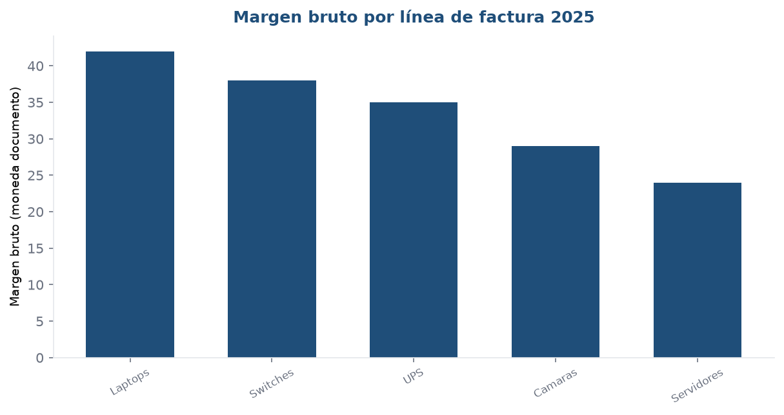

Detalle
Linea | Margen %
Laptops | 42.0%
Switches | 38.0%
UPS | 35.0%
Camaras | 29.0%
Servidores | 24.0%

